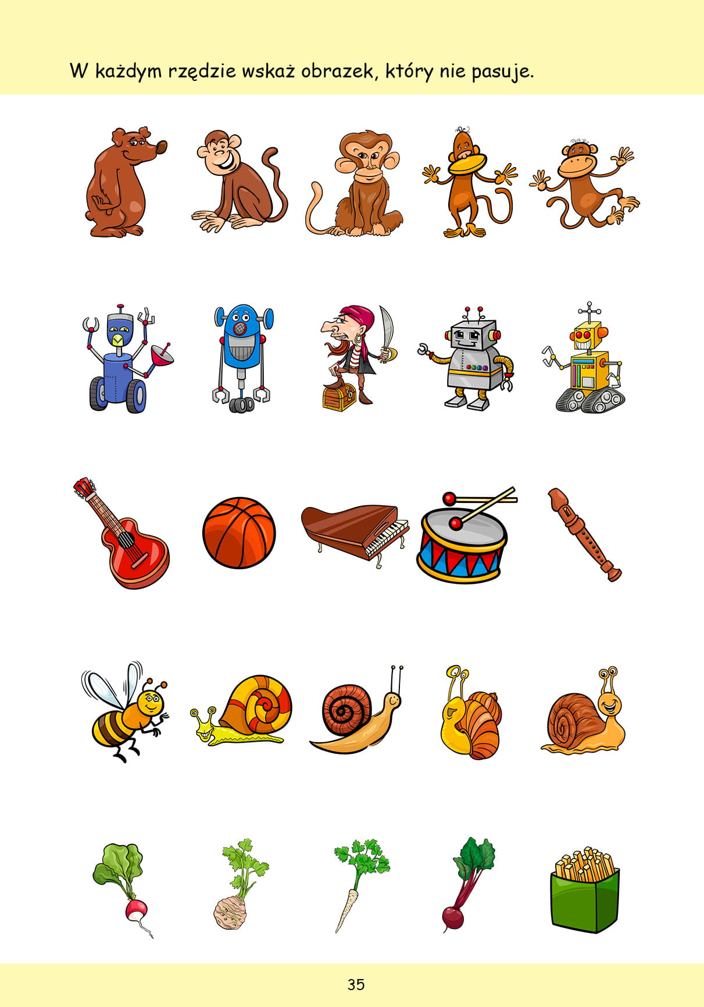

Na kartce zapisz hasła odczytane z rebusu. Powodzenia

